附件2： 任选课成绩审核要求及操作流程

一、成绩审核内容
1.教务管理系统线上成绩审核内容
任选课期末成绩录入级制无要求，总评成绩必须录入或设置为二级制（合格、不合格）。成绩不得录入为“作弊”、“违纪”、“缓考”、“缺考”。
2.成绩登记表审核内容
各二级学院应对阅卷教师上交的成绩登记表份数及审核签字情况进行核查。
二、成绩审核要求
1.成绩录入教师为本门课程成绩审核第一责任人，应及时准确录入成绩，并认真进行成绩核对。各开课部门按照审核要求逐级进行线上成绩审核，确保成绩录入准确无误。尤其要严把校外兼职教师成绩录入环节，确保成绩录入无差错。
2.各开课部门成绩录入、审核、报送结束后，教务处不再进行成绩复核。若在成绩判定、成绩登录、录入审核等环节造成教学事故，责任由相应人员承担，希望各二级学院引起足够重视，避免教学事故发生。
三、线上成绩审核操作说明
1. 登录教务管理系统
各二级学院教研室主任登录教务管理系统，选择“教研室主任、实训科长”角色。各二级学院综合科登录教务管理系统，选择“二级学院综合科”角色。
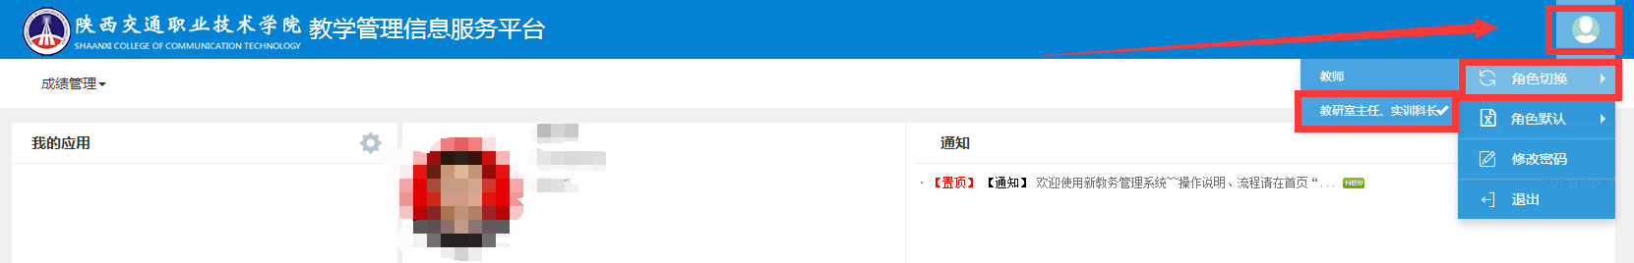
2. 成绩审核
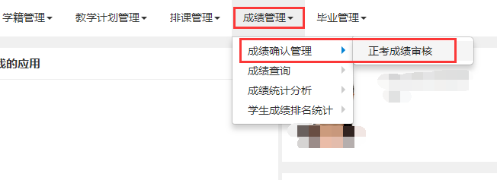
选择“成绩管理”——“成绩确认管理”——“正考成绩审核”模块。
进入审核页面，选择需要审核的课程，点击“查看”
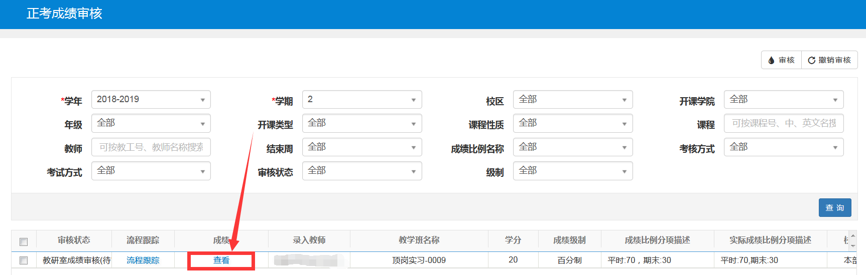
根据审核要求进行成绩审核。成绩审核结束后关闭“查看成绩”页面,勾选已审核的课程,点击页面右上角“审核”。审核无误的成绩，选择“通过”，成绩审核结束。审核有误的成绩选择“退回申请人”，课程成绩自动从“提交”状态变为“保存”状态，请审核人及时提醒任课教师进行成绩修改，修改后重新提交成绩。
3
